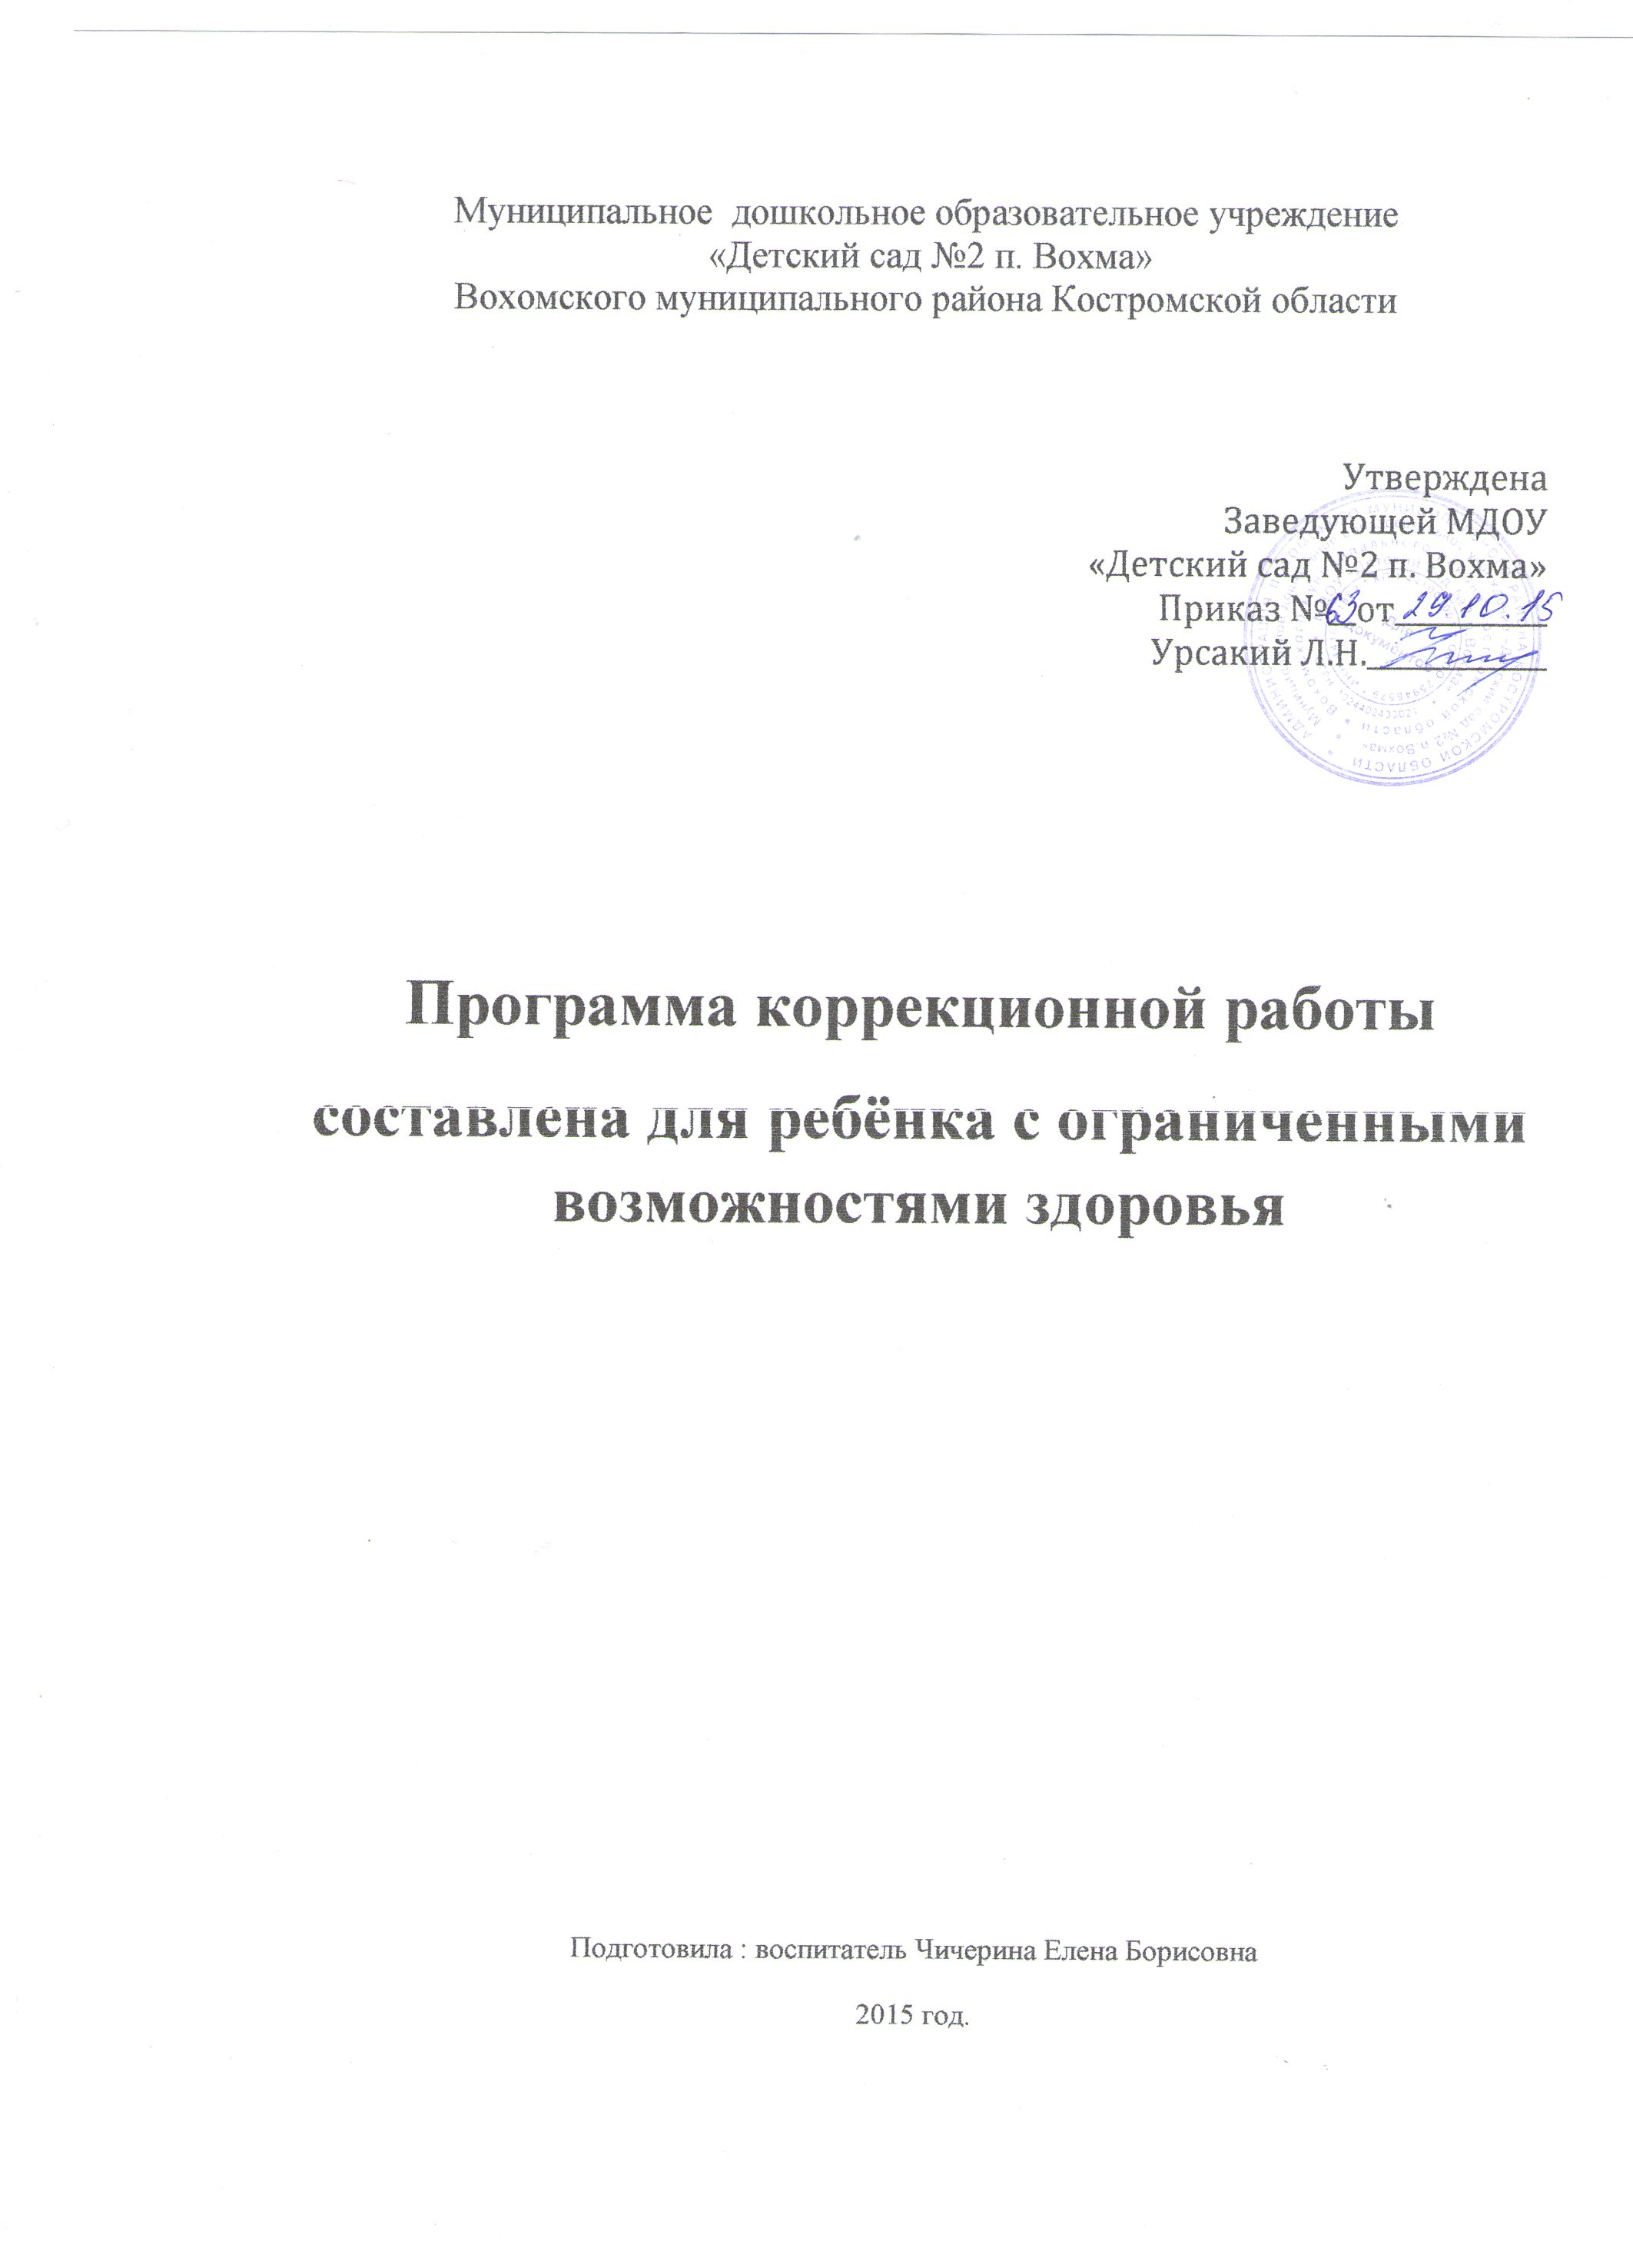

**Цель:** Создание условий для специальной коррекционно-образовательной среды, обеспечивающей равные возможности получения образования в пределах образовательных стандартов, оздоровление, воспитание, обучение, коррекцию нарушений развития, социальную адаптацию детей с ограниченными возможностями здоровья.

**Задачи:**

* 1. Выявить особые образовательные потребности воспитанника с ОВЗ.
  2. Осуществить индивидуально ориентированную психолого-медико-педагогическую помощь ребенку с учётом его индивидуальных возможностей.
  3. Обеспечить возможность освоения воспитанника с ОВЗ ОО Программы в ДОУ.
  4. Оказать методическую и психологическую помощь родителям.

**Программа разработана для Егора Б.**

**Место жительства:** Адрес – Костромская обл, Вохомский р-н, д. Бельково,

**Дата рождения: 02.01.2011г**

Дата зачисления ребёнка – инвалида в МДОУ – 8 июня 2012 г.

Возраст ребёнка – инвалида на момент зачисления: 1 год 5 месяцев.

Статус: «Ребёнок с ограниченными возможностями здоровья» с 19.03.2015.

Дата выдачи ИПР ребёнка – инвалида: 31.03.2015.

Диагноз: Миопия выс. ст. обеих глаз.

Амблиопия выс. ст.

Диагноз: заболевание.

Группа здоровья: 4.

Категория: «Ребёнок инвалид» установлена до 01.04.2016г.

**Показания к проведению реабилитационных мероприятий:**

|  |  |
| --- | --- |
| **Перечень ограничений основных категорий жизнедеятельности** | **Степень ограничения (1, 2, 3,)** |
| Способность к самообслуживанию |  |
| Способность к передвижению | первая |
| Способность к ориентации | первая |
| Способность к общению |  |
| Способность к обучению |  |
| Способность к трудовой деятельности |  |
| Способность к контролю за своим поведением |  |

**Прогнозируемый результат:**

Достижение компенсации утраченных функций частично.

Компенсация функции общения

Достижение педагогической коррекции

Мотивация к обучению.

**Социальная характеристика семьи.**

Егор воспитывается в полной семье, является вторым ребёнком. Родители стараются уделять большое внимание воспитанию и развитию малыша.

**Рекомендовано**: Наблюдение окулиста, курсы лечения по показаниям, дошкольное учреждение общего назначения с соблюдением специального режима.

**Особенности моторной сферы:**

Ведущая рука: левая. Общая моторика развита не достаточно.

**Характеристика физического развития ребенка:**

Ребёнок активный, подвижный, но неуклюж, часто наталкивается на предметы.

**Характеристика познавательной сферы ребенка:**

Характеристика внимания: внимание рассеянное, не соответствует возрасту.

Характеристика памяти в норме.

Характеристика мышления: уровень мышления ниже нормы.

**Состояние знаний ребенка по разделам программы** (знания об окружающем, математические навыки, рисование, трудовое обучение, какие затруднения испытывает в обучении) усвоение программного материала не соответствует норме.

Ребёнок моторно неловок, действует левой рукой, плохо видит. Поэтому имеются отставания на занятиях ФЭМП, изодеятельности: лепке, рисовании, аппликации.

**Характеристика деятельности:**Навыки самообслуживания развиты в соответствии с возрастом.

Игровая деятельность: ребёнок подвижный, но любит играть один. Не умеет делиться игрушками, договариваться с товарищами. Остро реагирует на вторжение других детей в его личное пространство.

**Содержание программы** определяют принципы:

* **Соблюдение интересов ребёнка**. Принцип определяет позицию педагога, который призван решать проблему ребёнка с максимальной пользой в интересах ребёнка.
* **Системность.** Принцип обеспечивает единство диагностики, коррекции и развития, т.е. системный подход к анализу особенностей развития и коррекции нарушений детей с ОВЗ, а так же всесторонний многоуровневый подход специалистов различного профиля, взаимодействие и согласованность их действий в решении проблем ребёнка; участие в данном процессе всех участников образовательного процесса.
* **Непрерывность**. Принцип гарантирует ребёнку и его родителям (законным представителям) непрерывность помощи до решения проблемы или определения подхода к её решению.
* **Рекомендательный характер оказания помощи**. Принцип обеспечивает соблюдение гарантированных законодательством прав родителей (законных представителей) детей с ОВЗ защищать права и интересы детей**.**

**Игры и упражнения для решения задач к коррекционной программе.**

|  |  |  |
| --- | --- | --- |
| № | Игры. | Упражнения. |
| 1.  2.  3.  4.  5.  6.  7.  8.  9. | «Дождик»,  «Листочки»,  «Овощи»,  «Тик – так»,  «Наши глазки»,  «Автобус»,  «Жук»,  «Тренировка»,  «Ёлка». | «Найди игрушку»  «Определи на ощупь»  «Лабиринт»  «Построй дорожку» |

**Направления коррекционной работы**

в сфере развития жизненной компетенции для категорий детей с  ограниченными возможностями здоровья:

1. Развитие адекватных представлений о собственных возможностях и ограничениях, способности вступать в коммуникацию с взрослым, чтобы попросить помощи.

2. Овладение социально-бытовыми умениями, используемыми в повседневной жизни.

3. Овладение навыками коммуникации.

4. Дифференциация и осмысление картины мира и ее временно-пространственной организации.

5. Осмысление своего социального окружения и освоение соответствующих возрасту системы ценностей и социальных ролей.

По **первому**направлению результатом работы будут:

* умение адекватно оценить свои силы, понимать, что можно и чего нельзя;
* умение пользоваться личными адаптивными средствами (пользоваться очками);
* умение при затруднении обратиться к взрослым за помощью («можно, я пересяду, мне не видно» и т.д.)

По **второму** направлению результатами работы будут:

* овладение бытовыми навыками и навыками самообслуживания;
* умение включаться в разнообразные повседневные дела, принимать в них посильное участие;
* ориентировка в устройстве жизни в детском саду, принятие на себя обязанностей наряду с другими детьми (дежурство в группе, уборка игрушек и др.);
* положительная динамика в участии в подготовке и проведении праздников, стремлении порадовать близких.

По **третьему** направлению результатами работы будут:

* использование правил коммуникации в актуальных для ребенка ситуациях;
* умение начать и поддержать разговор, задать вопрос, выразить свои намерения, просьбу, пожелания, опасения, завершить разговор;
* расширение и обогащение опыта коммуникации ребенка в ближнем и дальнем окружении.

По **четвертому** направлению результатами работы будут:

* развитие у ребенка наблюдательности, любознательности, способности замечать новое, включаться в совместную с взрослым исследовательскую деятельность;
* накопление опыта освоения нового при помощи экскурсий и путешествий;
* развитие способности взаимодействовать с другими людьми, осмыслять, присваивать чужой опыт, используя вербальные и невербальные возможности (игра, чтение, рисунок как коммуникация и др.).

По **пятому** направлению результатами будут:

* знание правил поведения в разных социальных ситуациях и с людьми разного социального статуса, со взрослыми разного возраста и с детьми (старшими, младшими, сверстниками), со знакомыми и незнакомыми людьми;
* умение не быть назойливым в своих просьбах и требованиях, быть благодарным за оказание помощи;

расширение круга освоенных социальных контактов